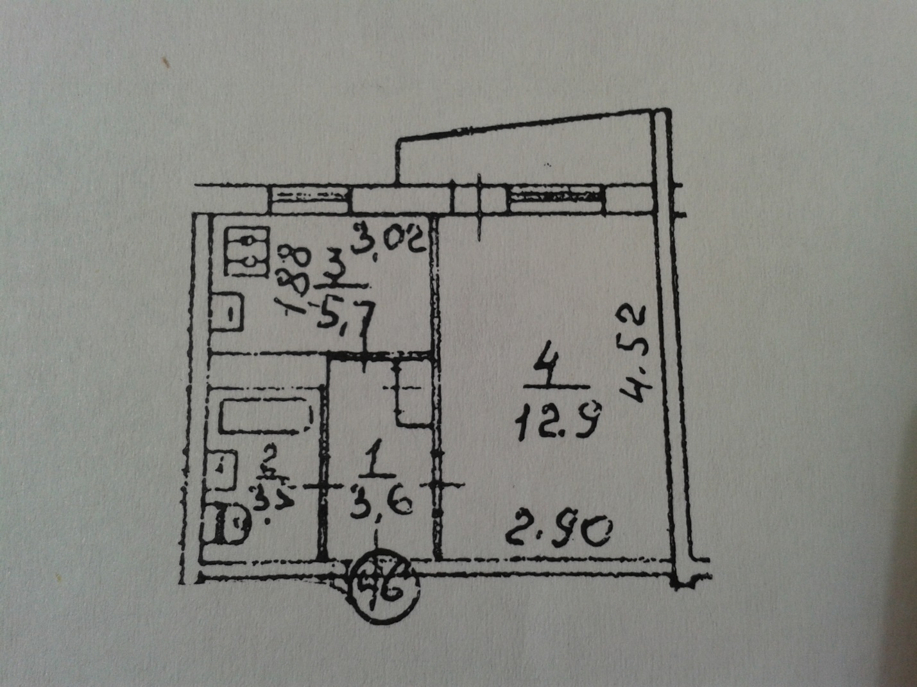
- Демонтаж.
  - Обои стены и потолок
  - Паркет
  - Обшивка балкона
  - Окна и дверь на балкон
  - Проводка
  - Плитка кухни.
  - Плитка ванной.
- Санузел.
  - Установка бойлера 100л
  - Плитка.
  - Штукатурка, шлифовка и покраска потолка
  - Счетчики воды
  - Замена ванной мебели
  - Плинтуса
  - Багеты
- Комната.
  - Стяжка пола.
  - Ламинат
  - Выравнивание стен
  - Обои на стены (либо покраска)
  - Белый зеркальный потолок
  - Плитнуса
  - Багеты
  - Откосы
- Кухня.
  - Плитка на рабочей области
  - Выравнивание стен
  - Обои (либо покраска)
  - Монтаж кухонной мебели
  - Штукатурка/шлифовка/покарска потолка
  - Стяжка пола
  - Плитка на пол
  - Плинтуса
  - Багеты
- Коридор
  - Стяжка пола.
  - Плитка на пол
  - Выравнивание стен
  - Обои на стены (либо покраска)
  - Штукатурка/шлифовка/покарска потолка.
  - Плитнуса
  - Багеты
  - Покраска дверей
  - Замена дверных ручек
- Балкон
  - Утепление
  - Обшивка
  - Стеклопакеты 2-камерные
  - Дверь и окна на балкон
- Электрика
  - Замена проводки
  - Перенос розеток к полу
  - Розетка и светильник на балкон
  - Замена люстр и светильников
  - Красная подсветка потолка

